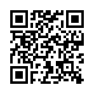
# Informationen zum Testgerät
WLAN WPA2 Zugangsdaten Testgerät:
SSID: SoPra-SNMP-RZ-NET
PW: RZManagementWLAN
Hostname: snmprouter
Netz: 192.168.161.1/24

Zum Erzeugen:
qrencode -o output.png 'QR-String'

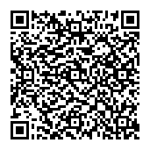
SNMPv1 (Port 161, UDP):
{
"user": "public",
"pw": "",
"enc": "",
"naddr": {
"IPv4": "192.168.161.1:161",
"IPv6": "fe80::643c:daf2:b95a:fc05"
}
}

IPv6 noch nicht getestet/eingerichtet!
SNMPv3 (Port 162, UDP):
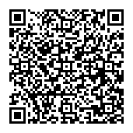
{
"user": "batmanuser",
"pw": "batmankey3",
"enc": "batmankey3",
"naddr": {
"IPv4": "192.168.161.1:162",
"IPv6": "[fe80::643c:daf2:b95a:fc05]:162"
}
}
IPv6 noch nicht getestet/eingerichtet!

